三十七章 网格型问题
7．（2012湖北荆州，7，3分）下列4×4的正方形网格中，小正方形的边长均为1，三角形的顶点都在格点上，则与△ABC相似的三角形所在的网格图形是( )
A
C
B
A． B． C． D．
【解析】本题属于中考中的网格问题，本题考察了勾股定理、勾股定理的逆定理、相似三角形的判定，根据勾股定理得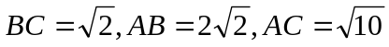,根据勾股定理的逆定理可判断△ABC为直角三角形，∠ABC=90°，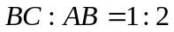,在四个图形中，显然答案B中的三角形为直角三角形且两条直角边的比为1:2.
【答案】B
【点评】本题属于中考中的网格问题，本题考察了勾股定理、勾股定理的逆定理、相似三角形的判定。

26．（（2012江苏泰州市，26，本题满分10分）如图，在边长为1个单位长度的小正方形组成的网格中，△ABC的顶点A、B、C在小正方形的顶点上，将△ABC向下平移4个单位、再向右平移3个单位得到△A₁B₁C₁，然后将△A₁B₁C₁绕点A₁顺时针旋转90°得到△A₁B₂C₂．[来源:Z#xx#k.Com][来源:Z|xx|k.Com]
（1）在网格中画出△A₁B₁C₁和△A₁B₂C₂；
（2）计算线段AC在变换到A₁ C₂的过程中扫过区域的面积（重叠部分不重复计算）
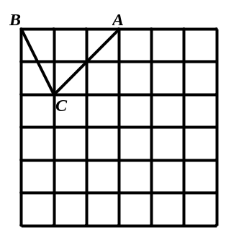
[来源:Z*xx*k.Com]
（第26题图）
【解析】1）作已知图形的平移图形，需找准平移方向和距离，再作出图形；将已知图形的旋转，需看清旋转中心、旋转角和旋转方向；（2）观察可知，线段AC变换到A₁C₂过程中所扫过部分为两个平行四边形和圆心角为45°扇形，求其面积较易．
【答案】（1）画图略；
（2）扫过区域的面积=4×2+3×2+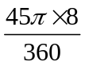=14+
【点评】平移、旋转作图经常在网格中来实现，作图方便，又能体现学生活学活用相关知识的能力，是近几年来新兴的试题．本题主要考查几何变换中的平移与旋转相关知识，只要理解与掌握平移及旋转的定义及性质，作出几何变换后的图形就非常容易了．实际上，图形的变换就是转化为关键点的变换，抓住平移的两要素（平移的方向与距离）与旋转的三要素（旋转中心、旋转方向和旋转角），是解决本题的关键．

